МІНІСТЕРСТВО ОСВІТИ ТА НАУКИ УКРАЇНИ

ОДЕСЬКИ НАЦІОНАЛЬНИЙ ПОЛІТЕХНІЧНИЙ УНІВЕРСИТЕТ

Інститут комп’ютерних систем

Кафедра інформаційних систем

Звіт

Лабораторної роботи №6

З дисципліни «Операційні системи»

Тема: «Основи керування правами доступу до файлової системи»

Виконала

Студентка АІ-201

Циганкова А.С.

Перевірив

Блажко О. А.

Одеса 2021

**Мета роботи:** придбання навичок керування правами доступу до файлової системи в ОС Linux.

**Завдання до виконання:**

1. В своєму домашньому каталозі на віддаленому Linux-сервері підготуйте файли наступних типів, більшість з яких вже було створено у попередніх лабораторних роботах:

− текстовий пустий файл;

− текстовий файл;

− текстовий html-файл;

− бінарний pdf-файл

− спеціальний текстовий doc-файл;

− текстовий скриптовий файл;

− каталог.

2. Для кожного з вказаних файлів отримайте дескриптори файлів.

3. Отримайте значення inode для всіх файлів вашого домашнього каталогу

4. Для одного з текстових файлів створіть два файли жорстких зв`язки з назвами hard_link_1, hard_link_2

5. Отримайте значення inode для створених файлів жорстких зв`язків

6. Для одного з файлів жорсткого зв`язку створіть файл символічного зв`язку з назвою sym_link_1

7. Отримайте значення inode для створеного файлу символічного зв`язку

8. Видаліть файл жорсткого зв`язку, для якого був створений файл символічного зв`язку

9. Отримайте значення inode для створеного файлу символічного зв`язку

10. Повторно створіть файл жорсткого зв`язку

11. Перегляньте права доступу до створених файлів жорстких та символічного зв`язку

12. Надайте символьні права доступу до файлу, назва якого співпадає з вашим прізвищем латиницею, та перевірте обмеження прав доступу, виконавши відповідні команди роботи з файлами:

− варіант взяти з колонки «Права доступу 1» таблиці 5;

− вказано лише права, які необхідно встановити та не вказано права, які необхідно зняти;

− тип файлу не повинен протирічити визначеним правам.

13. Надайте числові десяткові права доступу до файлу, назва якого співпадає з вашим прізвищем латиницею, та перевірте обмеження прав доступу, виконавши відповідні команди роботи з файлами:

− варіант взяти з колонки «Права доступу 2» таблиці 5;

− вказано лише права, які необхідно встановити та не вказано права, які необхідно зняти;

− тип файлу не повинен протирічити визначеним правам.

14. Створіть новий каталог з декількома текстовими файлами та зробіть з нього «темний» каталог. Вказано лише права, які необхідно встановити та не вказано права, які необхідно зняти.

**Хід роботи:**

1. В своєму домашньому каталозі на віддаленому Linux-сервері підготуйте файли наступних типів, більшість з яких вже було створено у попередніх лабораторних роботах:

− текстовий пустий файл;

− текстовий файл;

− текстовий html-файл;

− бінарний pdf-файл

− спеціальний текстовий doc-файл;

− текстовий скриптовий файл;

− каталог.

2. Для кожного з вказаних файлів отримайте дескриптори файлів.

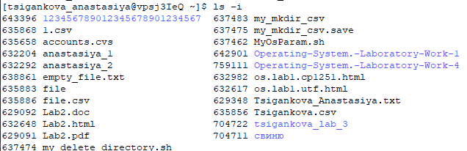

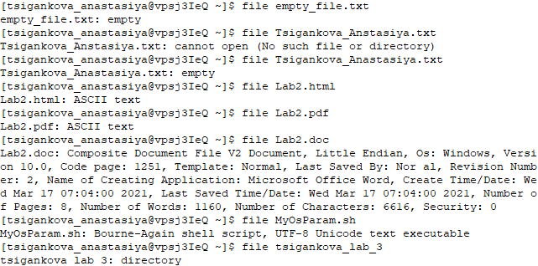

3. Отримайте значення inode для всіх файлів вашого домашнього каталогу

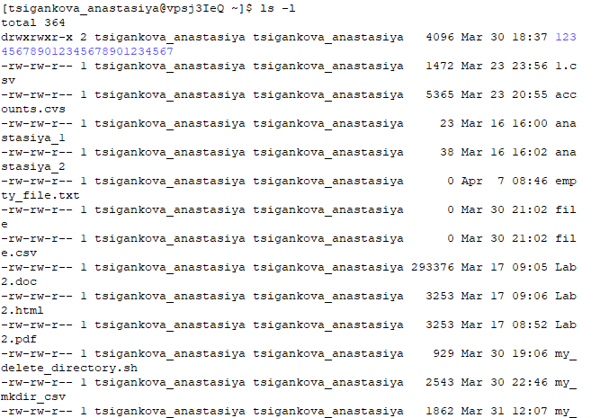

4. Для одного з текстових файлів створіть два файли жорстких зв`язки з назвами hard_link_1, hard_link_2

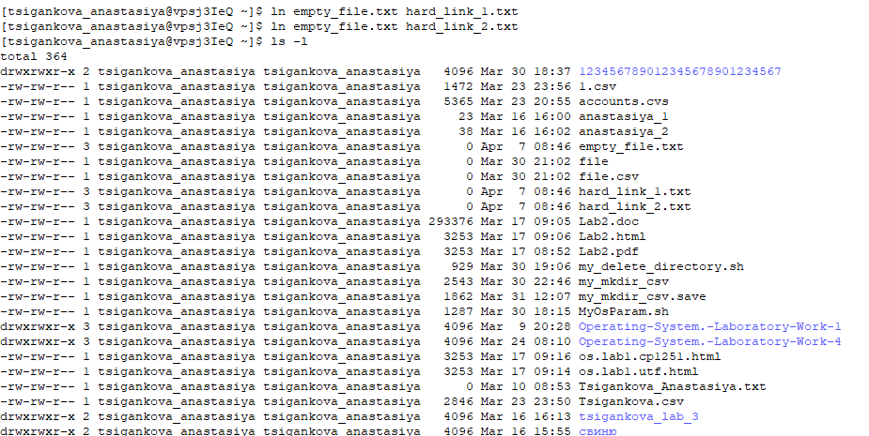

5. Отримайте значення inode для створених файлів жорстких зв`язків

6. Для одного з файлів жорсткого зв`язку створіть файл символічного зв`язку з назвою sym_link_1

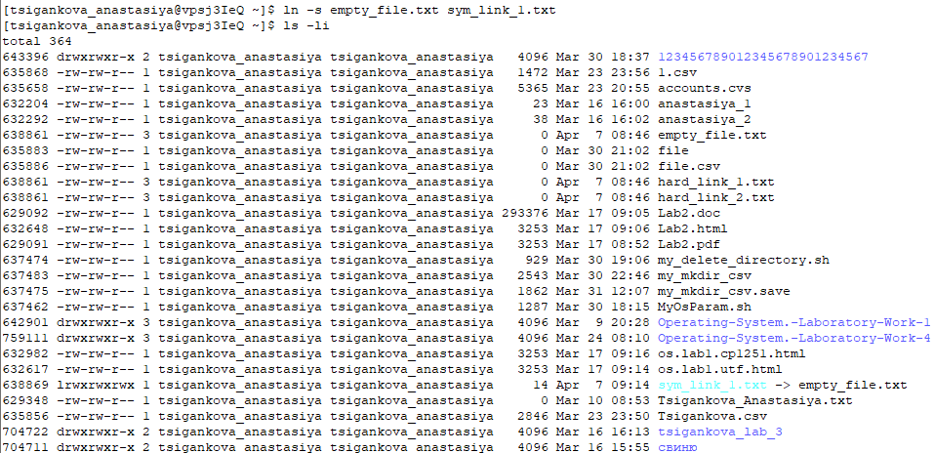

7. Отримайте значення inode для створеного файлу символічного зв`язку

8. Видаліть файл жорсткого зв`язку, для якого був створений файл символічного зв`язку

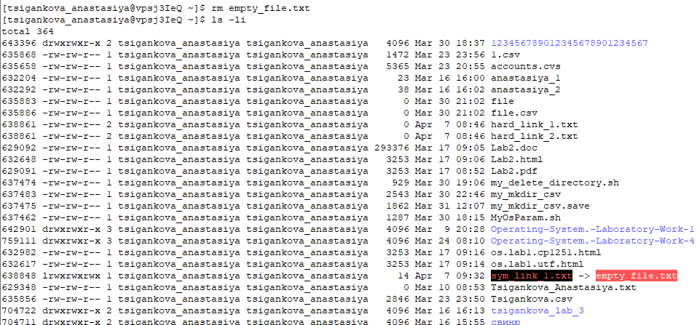

9. Отримайте значення inode для створеного файлу символічного зв`язку

10. Повторно створіть файл жорсткого зв`язку



11. Перегляньте права доступу до створених файлів жорстких та символічного зв`язку

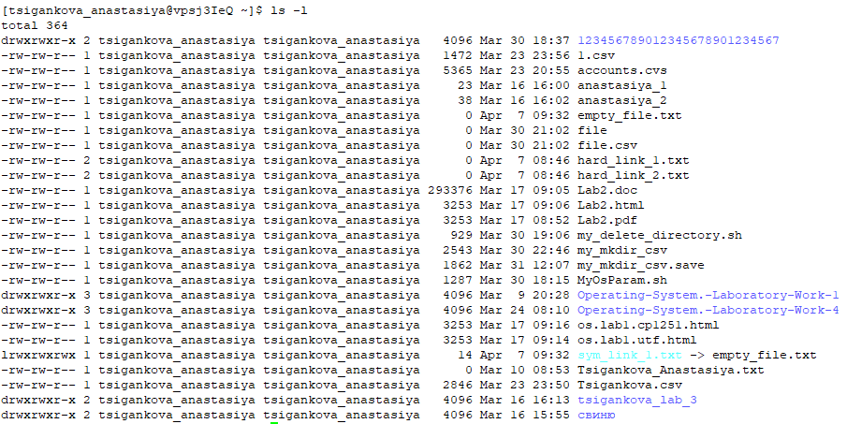

12. Надайте символьні права доступу до файлу, назва якого співпадає з вашим прізвищем латиницею, та перевірте обмеження прав доступу, виконавши відповідні команди роботи з файлами:

− варіант взяти з колонки «Права доступу 1» таблиці 5;

− вказано лише права, які необхідно встановити та не вказано права, які необхідно зняти;

− тип файлу не повинен протирічити визначеним правам.

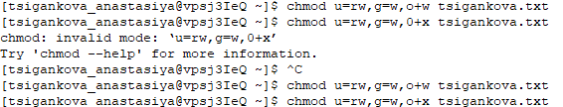



13. Надайте числові десяткові права доступу до файлу, назва якого співпадає з вашим прізвищем латиницею, та перевірте обмеження прав доступу, виконавши відповідні команди роботи з файлами:

− варіант взяти з колонки «Права доступу 2» таблиці 5;

− вказано лише права, які необхідно встановити та не вказано права, які необхідно зняти;

− тип файлу не повинен протирічити визначеним правам.

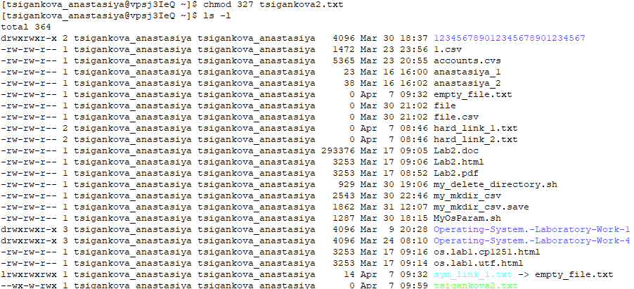

14. Створіть новий каталог з декількома текстовими файлами та зробіть з нього «темний» каталог. Вказано лише права, які необхідно встановити та не вказано права, які необхідно зняти.

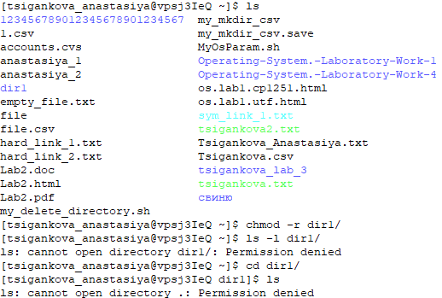

**Висновок:**

В ході виконання лабораторної роботи були придбані навички роботи з оболонкою Unix-подібних ОС інтерфейсу командного рядка та керування правами доступу до файлової системи в ОС Linux.